实验七 集成电路 RC 正弦振荡器

一、实验目的
1、掌握桥式 RC 正弦波振荡器电路的工作原理。
2、研究振荡电路的起振条件和影响波形质量的因素。
3、掌握振荡电路的调试与测量振荡频率的方法。
二、实验设备
序号 | 名称 | 型号与规格 | 数量
1 | 台式万用表或者手持万用表 |  | 1
2 | 双踪示波器 |  | 1
3 | 交流毫伏表 |  | 1
4 | 函数信号发生器 |  | 1
5 | 实验箱-电源接口 | +5V | 1
6 | 子板-正弦波振荡电路实验板 |  | 1

三、预习要求
1、复习文氏桥振荡电路的工作原理，估算振荡频率可调范围。
2、拟定测频方案、说明原理和所用仪器仪表。
3、设计记录测量结果所需表格。

- 实验内容及步骤

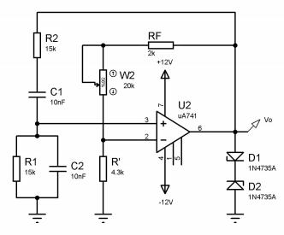
图-1 集成 RC 文氏桥正弦振荡器

从图-1 中可以看出，电阻 RF 和 R ’引入了一个电压串联负反馈，它的作用不仅可以提高放大倍数的稳 定性，改善振荡电路的输出波形，而且能够进一步提高放大电路的输入电阻，降低输出电阻。
改变电阻 RF 或 R ’阻值的大小可以调节负反馈的深度。RF 越小，负反馈深度越深，放大电路的电压放 大倍数越小；反之，RF 越大，负反馈越弱， 电压放大倍数越大。如电压放大倍数太小，不能满足振荡的幅 度条件，振荡电路不能起振；如果电压放大倍数太大，则可能输出幅度太大，使振荡波形失真，调整电阻 RF 和 R ’的阻值，使振荡电路产生比较稳定而失真小的正弦波信号。
1、集成 RC 文氏桥正弦振荡器,根据图-1 实验电路，把 RC 串并联网络接到运算器，在实验电路板上完 成正确连接。
2、用示波器观察波形，调整 W2 使波形为比较顺滑的正弦波，记录下测量频率。
1.026kHz
五、实验总结
1、整理实验数据。
2、分析实测振荡频率与理论估算频率的误差和原因。
3、记录重要的实验现象和故障分析结论。
六、思考题
1、为什么起振前后放大器的静态工作点会不同？
2、改变负反馈的增益与振荡波形的幅度是否有关系？

